Tableau字段以及支持文件

## 数据可视化，简单高效的传达信息

#### 数据可视化优势

迅速传达信息

直接关注重点

明确简要表明关系

## 数据可视化关注的要点—讲数据

#### 模式

数据中的某种规律

#### 关系

各个影响因素之间的相关性，各个图形之间的关系

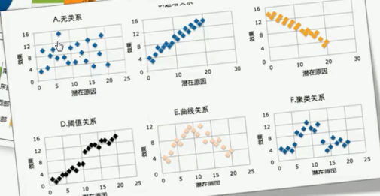

#### 异常

异常，极端的数据值

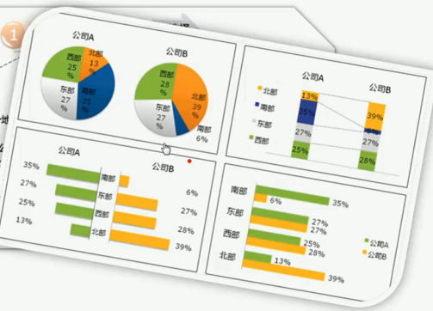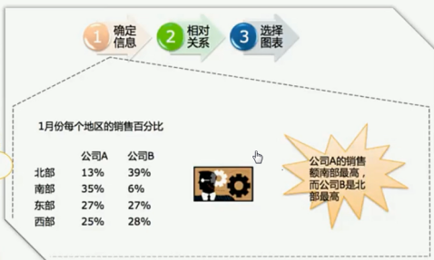

通过图标高效的传达信息。

Tableau数据以及文件类型

## 四大数据类型

String

Number

Boolean

Datatime

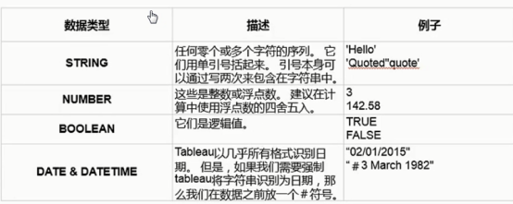

## 七大文件类型

工作簿：不包含数据源

打包工作簿包含本地数据源

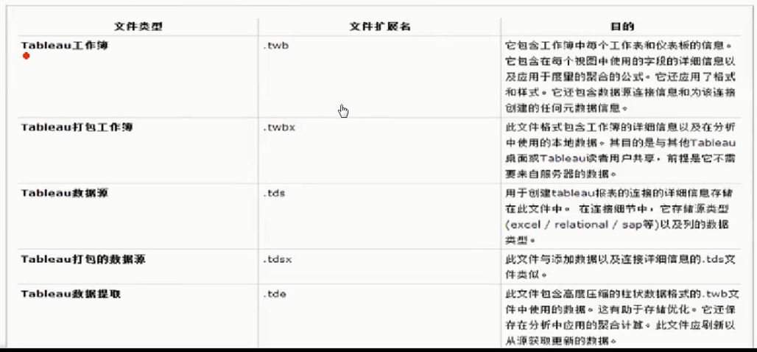

Tableau字段操作

## 字段分组

创建字段文件夹，将有意义关联的字段放置在同一个文件夹中

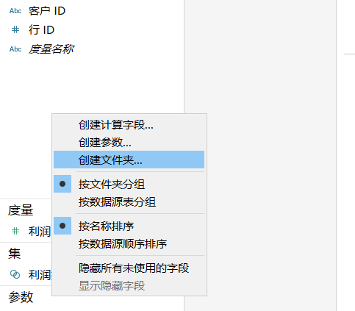

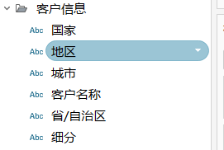

## 字段合并

组合两个多个字段为一个字段

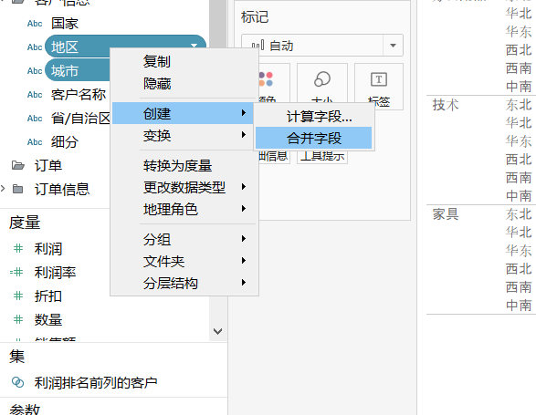

## 字段分层结构 可钻取

选中多个字段，一般为同一个维度，右键创建分层

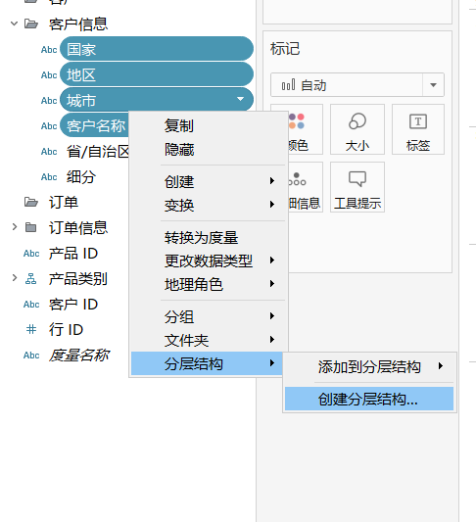

## 拆分字段

对一个字段中的多个信息进行拆分，尽量保持字段的信息量的唯一性

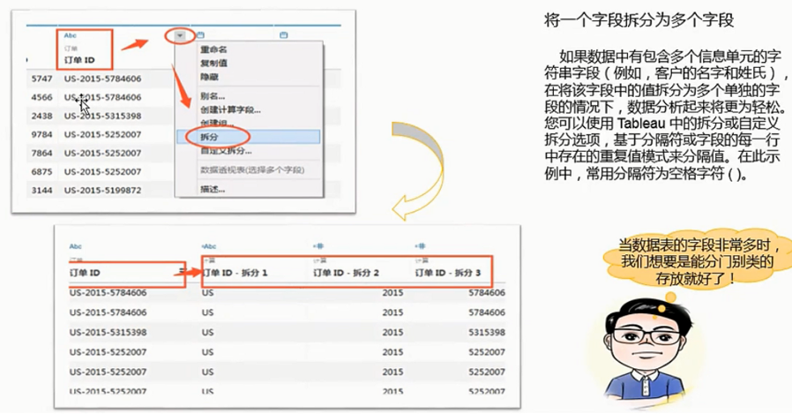

## 计算字段

数据中，需要根据元数据建立新的数据字段方便使用。例如， 利润， 销售额，等。。。

使用常规公式计算

